Лабораторна робота 5

Моделі представлення знань

Порядок роботи

1. Уважно ознайомитися з теоретичними засадами моделей представлення знань.
2. Запустити програми.
3. Пройти кроки експертних систем і порівняти отримані результати.
4. Проаналізувати отримані результати і зробити висновок.
5. В WordNet дослідити зв’язки обраного слова. Розглянути різні сінсети для подібних слів
6. Проаналізувати отримані результати і зробити висновок.
7. Проаналізувати результати гри Акінатор і зробити висновки.

Зміст звіту

1. Назва та мета виконання лабораторної роботи.
2. Скріншоти виконання робіт
3. Аналітичні висновки щодо властивостей програм та отриманих результатів.

Продукційна модель представлення знань

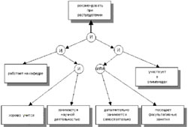Продукційна модель або модель, що заснована на правилах, дозволяє представити знання у вигляді речень (продукцій) типу: *«Якщо (умова), тоді (дія)»*.

Під умовою розуміється деяке речення-зразок, за яким здійснюється пошук у базі знань, а під дією - дії, що виконуються при успішному результаті пошуку (вони можуть бути проміжними, що далі виступають як умови, і термінальними або цільовими, що завершують роботу системи).

При використанні продукційної моделі база знань складається з набору правил. Програма, що керує перебором правил, називається машиною виводу. Найчастіше виведення результату буває пряме (від даних до пошуку мети) або зворотне (від цілі для її підтвердження - до даних). Дані - це вихідні факти, на підставі яких запускається машина виведення.

Якщо в пам'яті системи зберігається деякий набір продукцій, то вони утворюють систему продукцій. В системі продукцій повинні бути задані спеціальні процедури управління продукціями, за допомогою яких відбувається актуалізація продукцій і виконання тієї чи іншої продукції з числа актуалізованих.

У складі системи продукцій міститься база правил (продукцій), глобальна база даних і система управління.

Он-лайн Експертні Медичні Системи

[](http://чтоболит.рф/)[](http://simptomus.ru/)

Експертні медичні системи призначені для забезпечення оперативної та систематичної допомоги медичному персоналу у вирішенні проблемних ситуацій та прийнятті рішень з питань лікування пацієнтів. Експертні системи будуються на базі законів, регламентів, національних рекомендацій і правил, прийнятих в медичній установі. Функціонал таких систем складається з наступних найважливіших комплексних складових: модуля збору і зберігання експертних даних і модуля генерації необхідних експертних рішень.

Завданням медичної експертної системи є:

* Визначити причини поганого самопочуття.
* Дізнатися, до яких лікарів потрібно звернутися.
* Дізнатися, чим можуть бути небезпечні захворювання з відповідними симптомами.
* Якомога швидше і точніше попередити про можливі причини і наслідки нездужання.

Діагностичні тести є анонімними і безкоштовними. Після опитування формується звіт із зазначенням ймовірностей можливих хвороб. Звіт можна роздрукувати або отримати на пошту.

Експертна Медична Система з Гомеопатії

[[](http://homeopath-expert.com/ru)http://homeopath-expert.com/ru](http://homeopath-expert.com/ru)

Тут можна з високою точністю знайти гомеопатичний препарат, ґрунтуючись на симптомах. Щоб дана експертна система дала правильний результат, потрібно ввести симптоми в поле для швидкого пошуку АБО скористатися опитувальником, відзначаючи відповідні симптоми галочкою. Необхідно вибрати не менше чотирьох симптомів.

Діагноз.ру - система постановки діагнозу за симптомами.

[[Система постановки діагнозу за симптомами](http://www.diagnos.ru/)http://www.diagnos.ru/](http://www.diagnos.ru/)

Система діагностики Diagnos.ru є єдиною інтерактивною телемедичною системою діагностики, а також найбільшою в світі за кількістю груп діагностованих хвороб і категорій пацієнтів. На даний час діагностується більше 240 захворювань і більше 600 нозологічних одиниць. Нозологічна одиниця - певна хвороба, яку виділяють як самостійну, як правило, на основі встановлених причин, механізмів розвитку і характерних клінічних проявів.

Система діагностики складається з двох частин (програм). Перша здійснює аналіз медичних даних, використовуючи ряд сучасних математичних методів. Друга - та, що розташовується безпосередньо на сайті Діагноз.ru - виконує збір інформації про пацієнта і видає діагноз на основі готових відповідностей, створених аналізатором.

Технічно система діагностики являє собою штучний інтелект на базі нечіткої логіки. Відповіді на питання, які дає користувач, надходять у чіткому вигляді. На основі визначених сполучень відповідей формуються нечіткі припущення з синдромам і захворювань, в яких система може зміцнитися або розчаруватися. Залежно від тих чи інших припущень користувачеві задаються нові питання. Наприкінці видається Можливий діагноз.

Інший принцип роботи системи - комплексність умов для постановки діагнозу. Наприклад, наявність тільки однієї болі в животі ніколи не дасть навіть мінімальної ймовірності якого-небудь захворювання. Зате сукупність навіть незначно виражених ознак може значно підвищити ймовірність відповідного діагнозу. Система діагностики видає відсоткову ймовірність захворювань, а не просто припущення щодо їх наявності-відсутності.

Завдяки тому, що діагностика охоплює всі системи органів людини, з'явилася можливість діагностувати системні захворювання зі складними поліорганних ураженнями. Що система діагностики дає пацієнтам і лікарям? Для пацієнта це список можливих хвороб із зазначенням ймовірності, рекомендації по відвідуванню фахівців і коментарі до поточного стану. Для лікарів - можливість подивитися анамнез і відразу без додаткових питань мати висновок.

Семантичні сітки

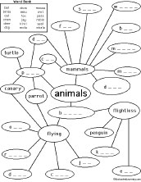Семантична сітка - інформаційна модель предметної області, що має вигляд орієнтованого графа, вершини якого відповідають об'єктам предметної області, а дуги (ребра) задають відношення між ними. Об'єктами можуть бути поняття, події, властивості чи процеси.

Таким чином, семантична сітка є одним із способів подання знань. У назві поєднано терміни з двох наук: семантика в мовознавстві вивчає сенс одиниць мови, а сітка в математиці являє собою різновид графа - набір вершин, що з'єднані дугами (ребрами), яким привласнено деяке число. В семантичній сітці роль вершин виконують поняття бази знань, а дуги (зазвичай, спрямовані) задають відношення між ними. Таким чином, семантична мережа відображає семантику предметної області у вигляді понять і відношень.

WordNet – лексична база даних англійської мови

<http://wordnetweb.princeton.edu/perl/webwn>

WordNet - це семантична сітка для англійської мови, розроблена в Прінстонському університеті, і випущена разом з супутнім програмним забезпеченням під вільною ліцензією.

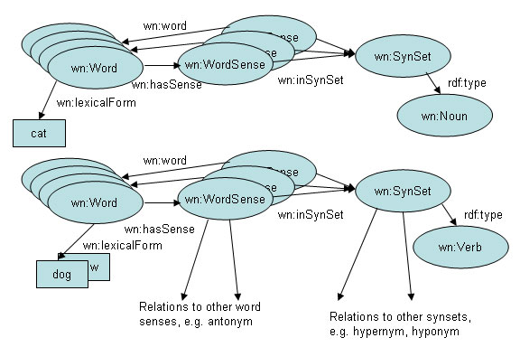

Базовою словникової одиницею в WordNet є не окреме слово, а так званий синонімічний ряд («сінсети»), який об'єднує слова зі схожим значенням, що пов'язані відношеннями синонімії, тобто розділення множини всіх лексичних одиниць на класи еквівалентності, що виражають сутність яких понять.

**Приклади сінсетів**: {good, fine}, {man, adult male}.

WordNet - семантична сітка, у вузлах якої знаходяться сінсети, що пов'язані різними відношеннями, такими як гіпоніми, гіпероніми, голоніми, мероніми тощо. Кожен сінсет має опис природною мовою і приклади вживання слів у контексті.

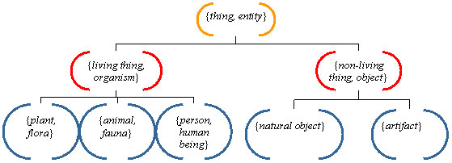

Словник складається з 4 мереж для основних частин мови: іменників, дієслів, прикметників і прислівників. Слово або словосполучення може з'являтися більш ніж в одному сінсете і мати більш однієї категорії частини мови. Кожен сінсет містить список синонімів або синонімічних словосполучень і покажчики, що описують відносини між ним та іншими сінсетами. Слова, що мають кілька значень, включаються в кілька сінсетів і можуть бути зараховані до різних синтаксичних і лексичних класів.

Сінсети в WordNet зв'язані між собою різними семантичними відношеннями:

|  |  |  |
| --- | --- | --- |
| **Hypernym** | Узагальнення | Тварини є гіпернімом собаки |
| **Hyponym** | Деталізація | Собака є гіпонімом тварин |
| **Meronym** | Частина від | Двері є меронімом будинку |
| **Holonym** | Містить складові | Будинок є холонімом дверей |
| **Synonym** | Подібне значення | Машина є синонімом автомобіля |
| **Antonym** | Протилежне значення | Подобається є антонімом не подобається |
| **Entailment** | Необхідна дія | Крок є ентейлментом ходи |

Також, існують різні інші зв'язки: лексичні, антонімічні, контекстні (слово "X" має відношення до слова "Y") та іншими. Серед них особливу роль відіграє гипонімія: вона дозволяє організовувати сінсети у вигляді семантичних мереж. Для різних частин мови родові відношення можуть мати додаткові характеристики і розрізнятися областю охоплення.

WordNet можна вільно використовувати в комерційних і наукових цілях. Для роботи з ним існує кілька програм, багато інтерфейсів і API, що реалізуються на більшості мов за допомогою протоколу DICT, програми GoldenDict та інших. Також, пакети WordNet присутні в некоторих репозіторіях ПО для GNU і Linux і їх дистрибутивів.

Використання знань з Інтернету

Інтелектуальна гра Акінатор

[[](http://ru.akinator.com/)http://ru.akinator.com/](http://ru.akinator.com/)

[«Акінатор»](http://ru.akinator.com/) це Інтернет-гра, що розроблена двома французькими програмістами в 2007 році. На даний час гру представлено 11 мовами, існує мобільна версія.

Гравець повинен згадати будь-якого персонажа, а Акінатор повинен його відгадати. Загаданими персонажами можуть бути як реальні особистості, так і вигадані персонажі з фільмів, казок, комп'ютерних ігор тощо.

Акінатор задає 40 питань. В нього є дві додаткові спроби (в кожній кілька додаткових питань) на випадок, якщо він не зміг відгадати загаданого гравцем персонажа за відведені 40 питань. Або ж, навпаки, він може задати менше питань, якщо зміг відгадати персонажа швидше. На кожне питання пропонується вибрати один з п'яти варіантів відповіді: «Так», «Можливо, частково», «Я не знаю», «Скоріше ні, не зовсім», «Ні». Акінатор починає з більш загальних питань, і кожне наступне питання має уточнюючий характер. Таким чином Акінатор фільтрує ймовірних чи невідповідних персонажів.

Акінатор запам'ятовує, як інші гравці відповідали на те чи інше питання при загадуванні певного персонажа, і таким чином на кожного персонажа створюється відповідний реєстр. Якщо даний гравець відповість на запитання так само, то Акінатор відгадає задуманого гравцем персонажа. У разі, якщо Акінатор не відгадав персонажа, то він представляє можливих персонажів, яких він припускав і пропонує ввести назву загаданого персонажа, після чого запам'ятовує всі відповіді, які були задані. Таким чином, кількість персонажів, відомих Акінатор, постійно збільшується.

Сила програми в глобальній поширеності світової мережі. Пам'ятаєте стару жарт про правила Інтернету? «Все в мережі вже десь було». Ось цей принцип і використовує Акінатор. Адже користуються ним мільйони гравців, а база чарівного Джина наповнюється ними ж. А чарівність Акінатор полягає в дуже простому - більшість користувачів не так вже й ерудовані, тому кола знань навіть стартовою бази цілком вистачає для того, щоб відгадувати більшу частину запитів.

А зі складними іменами вступає в гру методи евристики, які допомагають Джинові самонавчатися, при цьому постійно поповнюючи базу даних. У результаті на кожне нове ім'я Акінатор програє лише кільком першим гравцям, а потім, використовуючи вже відомі йому дані, поповнює їх на кожному новому запиті. Тому, грати Акінатор буде ще не з одним мільйоном користувачів, адже популярність Джина не згасає.

Програма працює через Інтернет, використовуючи власну базу, куди збирає дані з Інтернету, систематизує їх, а також використовує редакційні позначки гравців. Таким чином, Акінатор може відгадати майже будь-які загадані предмети. Його можна підманути, але при цьому доведеться загадати щось таке, про що знає лише вузьке коло людей.